储能与绿色AI电能技术展望
一、储能基本状况
1. 储能发展背景：能源转型-新能源
核心驱动因素：全球气候变化（2020年全球碳排放量约100亿吨，中国减排压力大）、能源安全（石油对外依赖度73%，天然气43.2%）。
关联产业增长：新能源汽车（2024年销量1280万辆，2030年目标3500万辆）、充电基础设施（2024年累计992万台，2025年目标1200万台）。
2. 储能核心应用
核心价值：助力新型电力系统转型，解决电力供应安全、清洁能源消纳、系统成本压力、多元负荷抵抗能力等挑战。
典型场景：火储联合调频/燃储黑启动、园区微电网、风光储24小时发电、无电区微电网、家庭能源独立、可再生能源制氢、光储充一体化。
3. 储能市场规模
全球预测：2025年新型储能装机90GW/220GWh，2030年达642GWh，年复合增长率超25%，市场规模突破3000亿美元。
中国表现：2025年前三季度全球锂电储能装机同比增68%，中国企业海外订单163GWh，同比增246%。
4. 表前储能（大型储能）
应用分布：电网侧占比最高（全球48%、中国56%），电源侧次之（全球28%、中国41%），合计占比超76%（全球）、97%（中国）。
核心技术：簇控方案（双向DC-DC控制电池簇），解决安全与经济性痛点，实现颗粒化储能管理、环流抑制、短路故障保护，适配714~1000Vdc电压。
典型系统：光储直流耦合系统、光储充直流微网，支持新旧电池扩容、不同电压等级电池组适配。
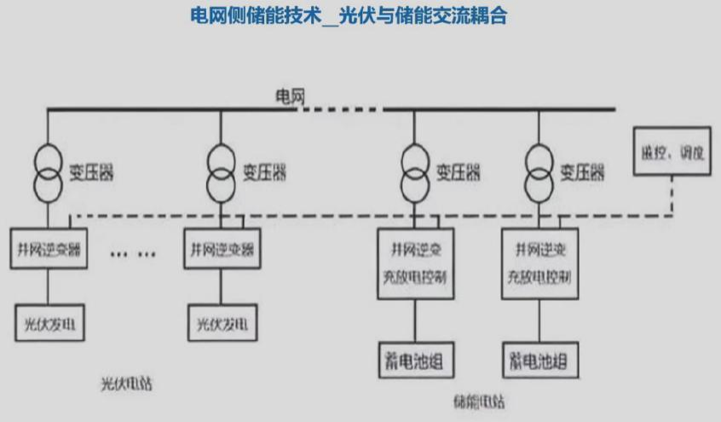
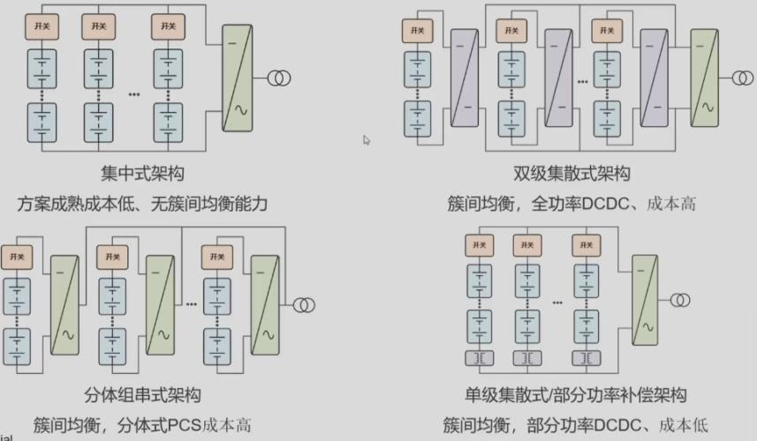
二、服务电网与负载的储能技术
1. 便携储能（户外电源）
行业痛点：容量与尺寸重量矛盾、安全寿命与电池串并联数量矛盾、功率与噪音体积矛盾、寿命成本矛盾、多用途与成本体积矛盾。
核心技术：高频LLC谐振技术、GaN/SiC开关器件应用、多电平功率变换技术、高等级结构防护与全面保护技术、模块电源串并联技术、全数字控制。
2. 户用储能
市场规模：2021年市场规模280亿元+，家用锂电储能出货量5.5GWh（同比增83.3%），2022-2024年全球出货量年复合增长率约49%。
PCS系统架构：交流耦合（低压/高压）、直流耦合（低压/高压光储一体机），核心差异在于电能变换次数与效率。
3. 工商业储能
核心功能：峰谷套利、需量调节、备用电源、光储充运用。
市场规模：全球产值持续增长，2023-2027年稳步提升，国内、美国、欧洲为主要市场。
系统架构：
交流耦合（主流）：直流负载需整流变换，电能变换多次。
直流耦合（新型）：适配直流负载（EV充电、变频驱动等），变换效率高。
代表产品：125kW空冷DC-DC（效率99.2%）、315kW液冷DC-DC（效率99.5%）。
4. 零碳园区光储荷系统
核心架构：800V光储直柔直流微网，集成光伏、储能、直流柔性负载（PEDF）。
关键设备：PCS（130kW）、MPPT、电池DC-DC、直直充电桩（1000V/800V 190kW等），全碳化硅电源产品。

三、AI电源基本状况
1. AI电源发展背景
需求驱动：AI大模型（ChatGPT、腾讯混元等）崛起，AI服务器增量显著，GPU出货量与电源功率需求同步激增。
2. 核心技术与器件
器件升级：GaN（氮化镓）为下一代核心，解决传统硅器件高开关频率下损耗激增问题，提升功率密度与效率，缩小磁性元件尺寸。
技术要求：更大功率、更高能效、更高功率密度，开关频率需达300KHz以上。
3. 典型产品规格
服务器电源：功率覆盖550W~10000W，峰值效率最高97.5%，支持液冷/油冷散热。
关键参数：适配CPU、Chat GPT等负载，电压等级含12V、48V、54V等，具备热插拔功能。

四、储能与AI耦合发展趋势
1. 算力中心能耗与供电挑战
能耗现状：2026年全球AIDC耗电量预计达1000TWh；中国2024年算力280EFLOPS，用电1660亿度，碳排0.859亿吨，PUE 1.46。
功率升级：NVIDIA AI服务器机柜功耗从H100时代10~30kW，提升至Rubin Ultra平台600kW，未来向MW级迈进。
传统瓶颈：空间限制（占比超50%）、铜材过载（1GW需50万吨铜）、转换效率低、散热受限。
2. 供电技术突破：800V HVDC架构
核心优势：支持单柜超1MW功率，简化供电路径，提高用电效率与供配电功率密度，适配光伏、储能电池接入，支持绿电直供。
发展演进：低压380V高频PFC→巴拿马电源（10kV到400V/270V直流）→800V/±400Vdc架构。
系统配置：含整流柜、DC/DC模块、短时能量缓冲（电容/电池）、热插拔PSU，支持POL（负载点）供电。
3. 分布式算力与光储荷适配
可行性：边缘计算（毫秒级响应）+混合云架构，模块化分布式算力中心易整合可再生能源，三年TCO降低35%。
应用场景：工业质检、智慧医疗、车联网（低延迟、高隐私需求）。
4. 光储直柔直流微网耦合应用
核心架构：800V光储直柔直流微网，集成光伏电池、储能电池、大功率负载、直直充电桩、低压负载。
关键产品：电力枢纽（PCS、整流器、MPPT、电池DC-DC）、直流配电户外柜、光储算力一体柜，支持多模块并联与智能控制。

五、2023历年卷真题
（一）“碳中和”目标下电力系统源、网、荷、储面临的挑战（每条2分，共8分）
1. 源侧挑战：新能源（风电、光伏）装机具有随机性、波动性，出力不稳定导致清洁能源消纳压力大，需依赖储能配套平抑波动。
2. 网侧挑战：高比例新能源接入使电网呈现低转动惯量、弱阻尼、电压弱支撑特性，需大幅提升调峰、调频、调压能力，以保障供电可靠与运行安全。
3. 荷侧挑战：新能源汽车等负荷快速增长，用电需求波动性增强，多元负荷抵抗能力不足，需优化需求响应机制适配源网侧变化。
4. 储侧挑战：储能系统面临安全风险与运行经济性矛盾，需适配电源侧、电网侧、用户侧等多场景需求，平衡技术性能与成本控制。

（二）储能分类（每条2分，共4分）
1. 按应用场景分类：表前储能（电源侧、电网侧）、用户侧储能（户用储能、工商业储能、便携储能）。
2. 按服务对象分类：服务电网的储能（如新能源配储、电网调峰储能）、服务负载的储能（如便携户外电源、工商业备用电源）。

（三）全球主要发电能源组成（每条2分，共4分）
1. 传统发电能源：火电、水电、核电。
2. 新能源发电能源：风电、光伏（可再生能源，“碳中和”目标下装机占比持续提升）。

（四）储能的应用领域（每条2分，共4分）
1. 电网与电源侧应用：新能源消纳配储、火储联合调频、电网调峰调压、燃储黑启动、独立储能电站。
2. 用户与场景化应用：户用能源独立、工商业峰谷套利与需量调节、园区微电网、光储充一体化、无电区微电网、零碳园区光储荷系统。

半导体行业与IGBT
一、半导体行业简介
1. 半导体核心概念与重要性
定义：具有介于导体与绝缘体之间导电性能的材料，核心元素为硅（Si），延伸材料包括GaAs（砷化镓）、GaN（氮化镓）、SiC（碳化硅）等。
重要性：推动信息化社会与电能变换技术发展，广泛应用于信息处理（采集、传输、存储、显示）、能源转换（光伏、LED照明、电力电子）等领域，是现代工业的核心基础。
生活中的应用：智能手机（CMOS传感器、OLED屏幕、电源管理IC）、新能源汽车、服务器、机器人、工业控制等。
2. 半导体分类
集成电路（IC）：模拟电路（运放、基准电路）、数字电路（微处理器、逻辑电路）、存储器、ASIC产品。
分立器件（含功率器件）：二极管、MOSFET、IGBT、SiC/GaN功率器件。
光电器件：LED、光耦、半导体图像传感器。
传感器（含MEMS）：加速度计、IMU、麦克风、温湿度传感器。
3. 关键半导体器件原理
PN结：P型（掺受主原子）与N型（掺施主原子）半导体结合形成，正向偏置导通（空间电荷区变窄），反向偏置截止（空间电荷区变宽），是二极管、三极管的核心结构。
MOSFET：平面增强型N沟道结构，Vgs>Vth时形成反型层（导电沟道），实现导通，具有高频、易驱动特性。
IGBT：融合MOSFET与PNP晶体管结构，开通过程（VGE>0V、VCE>0V形成沟道，PNP导通），关断过程（沟道消失→漂移区耗尽→载流子复合），存在拖尾电流，兼具MOSFET易驱动和功率晶体管高耐压特性。
4. 半导体产业链与运作模式
产业链演进：从早期IDM一体化模式，发展为设计（Fabless）、制造（Foundry）、封测分离的垂直分工模式。
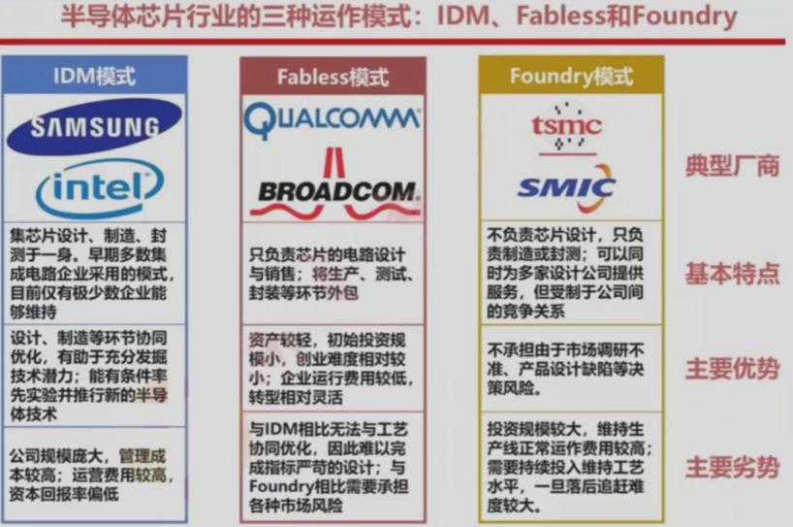
二、芯片的设计和制造 （2021历年题：芯片制造的四个步骤）
1. 芯片设计流程
核心环节：电路设计（模拟/数字电路方案设计）→ 版图设计（将电路转化为物理布局，如与非门版图）→ 设计验证。
模拟电路设计：核心产品包括共源极放大器、带隙基准、CMOS运放。
数字电路设计：基于Verilog等硬件描述语言，实现逻辑功能（如状态机设计）。
2. 晶圆制造与工艺
晶圆尺寸演变：3吋→4吋→6吋→8吋→12吋（主流为8吋、12吋），尺寸越大，单位面积芯片数量越多，利用率越高（12吋与8吋面积比2.5:1）。
核心制造流程：晶圆清洗→薄膜沉积→涂光刻胶→光刻→刻蚀→离子注入→去胶→薄膜沉积（重复工序）。
关键工艺：光刻（图形转移）、离子注入（掺杂形成P/N型区域）、刻蚀（去除多余材料）。
3. 芯片封装与测试 （算两个步骤）
封装：作用是保护芯片、增强电热性能、连接芯片与外部电路，常见类型有DIP、SOP、QFN、QFP、BGA、TO247。 封装有着安放、固定、密封、保护芯片和增强电热性能的作用，而丏还是沟通芯片内部与外部电路的桥梁
测试环节：
CP测试（晶圆测试）：封装前对晶圆上每个管芯测试，验证电压、电流、时序功能，筛选残次品，降低封装成本。
FT测试（成品测试）：封装后对芯片进行功能和电参数测试，确保符合设计规范。

三、IGBT技术及应用
1. IGBT核心特性与参数
工作原理：栅极电压控制沟道形成，驱动PNP晶体管导通，实现大功率电能变换，适用于中高压、大电流场景。
关键参数：
热性能：结温（Tj，IGBT常规175℃，新一代达185~200℃）、热阻（Rth,jc结-壳热阻、Rth,ha散热-环境热阻）。
电气性能：耐压（650V→1200V适配高压平台）、导通损耗、开关损耗、短路耐量。
安全工作区：限定电压、电流、温度边界，确保器件可靠运行。
2. IGBT芯片平台发展（士兰）
IGBT系列：场截止5代（FS5）→FS5+→FS5++→VI→VII，结温从175℃提升至200℃，损耗逐步降低。
逆导型IGBT：RC IGBT系列，结温150℃→175℃→185℃，适配混动、工业驱动场景。
SiC芯片平台：1200V G1~G6系列，RSP逐步降低（3.2mohm-cm²→1.2mohm-cm²），FOM优化，支持更高频率、更低损耗，已批量上车应用。
3. IGBT主要应用场景
汽车领域：新能源汽车主驱系统、OBC（车载充电器）、电池管理系统（BMS）、助力转向（EPS）、制动系统（EHB/EMB）、充电桩。 （柔性直流/交流电网）
工业领域：变频器、伺服驱动器、储能变流器、光伏逆变器、不间断电源（UPS）。
消费/算力领域：服务器电源、工业电源、家电变频（空调、冰箱）。
4. 士兰IGBT相关解决方案
灌封模块平台：1.0（DC6/MiniHPD）、2.0（MiniPACK/SPD）、3.0（预研，适配下一代芯片），覆盖发电模块、驱动模块、Boost专用模块。
技术优势：高功率密度（体积减小15%~50%）、低杂感（优化后≤6.5nH）、高耐温（SiC短时200℃）、高可靠性（满足AQG324标准、混动ProfileA振动需求）。

四、混动市场与功率模块技术趋势
1. 混动汽车市场与技术趋势
市场规模：2024年中国混动汽车销量突破700万辆，2030年预计超4万亿元，渗透率持续提升。
核心技术趋势：
更高集成度：从三合一（电机、电控、减速器）向多合一（集成OBC、DCDC、PDU）、超集成（加入BMS、VCU）演进。
更高效率：满足油耗/碳排政策要求，对功率模块提出低损耗、高频开关需求。
更高耐久与热稳定性：适配发动机与电机协同的复杂工况，要求功率模块高结温、强抗振。
更高电压：从400V向800V/900V平台升级，功率器件耐压提升至1200V。
2. 士兰灌封模块核心技术
功率密度优化：芯片尺寸定制（适配发电/电动/堵转工况）、封装结构优化（DOME柱外移，DBC面积增大14%），出流能力提升15%以上。
电热性能提升：三端子设计+激光焊+互感抵消，杂感降低40%（动态损耗降低20%）；Pinfin优化+DBC散热设计，热阻降低5%。
可靠性强化：冷压超声焊接针（无焊锡，抗振）、外壳结构优化（满足混动ProfileA振动需求）。
系统集成：AC侧集成磁环，方便安装电流传感器，减小PCBA尺寸。

数据中心供电架构
（跟前几年的好像有点区别）
一、行业背景与功率需求
1. AI行业增长驱动
市场规模：全球AI市场CAGR达36.8%，2032年预计达27450亿美元
算力与功耗提升：GPU算力年增2倍，8年增长1000倍；AI服务器功率持续翻倍，下一代芯片组功率将进一步提升至55kW/72kW机架级。
数据中心演进：从当前MW级（180MW，10% GPU）向未来GW级（0.65GW，70% GPU）演进，聚焦AI训练场景。
2. 核心需求
极致效率：供电系统效率需达97.5%以上（UPS在线模式），降低转换损耗。
高功率密度：适配GPU集群的高密度供电需求，支持单机架33kW~72kW功率。
动态响应：应对GPU脉冲负载（EDPC+EDPP模式），抑制电流波动。
可扩展性：支持从MW到GW级平滑扩容，兼容可再生能源接入。

二、核心供电架构：Grid-to-Chip解决方案
1. 当前AC分布式架构（Grid→Chip电压转换流程）
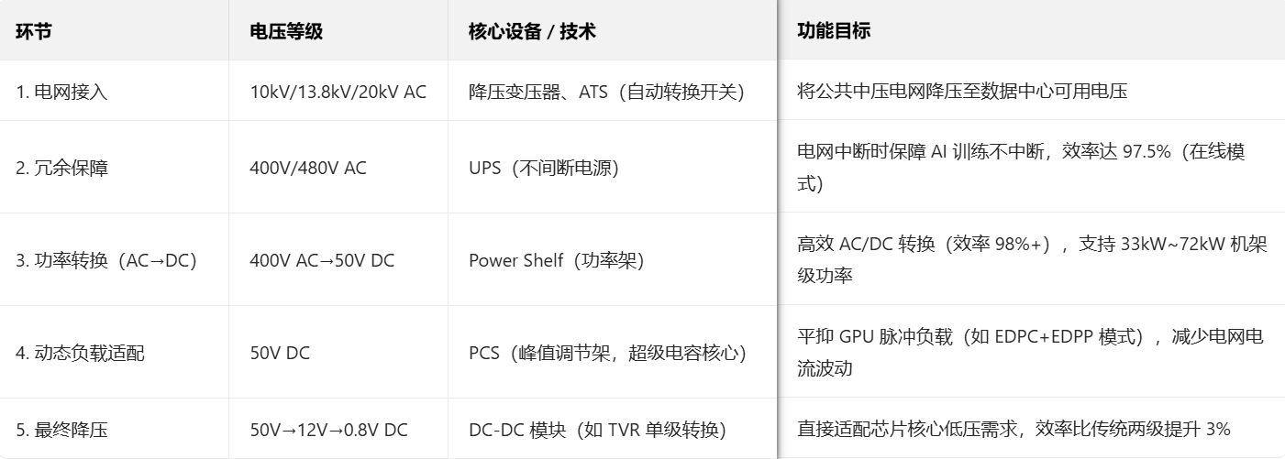
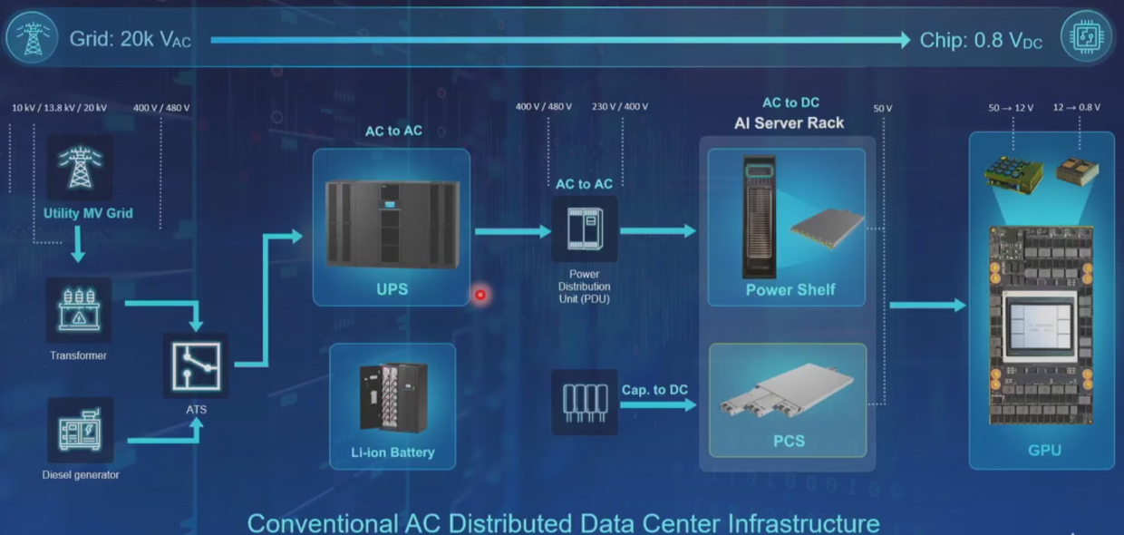
电压等级：20kV AC→400V AC→50V DC→12V DC→0.8V DC（芯片核心电压）。
核心设备：UPS（250k~2100kVA，并联8台，ECO模式效率99%）、19英寸标准Power Shelf（33kW~72kW，支持3000W~5500W PSU模块）。
2. 长期HVDC架构（未来GW级数据中心）
架构演进：从AC分布式转向HVDC集中式，适配可再生能源（光伏、风电、燃料电池）接入，实现碳中和。
转换流程：电网（10kV/13.8kV/34.5kV AC）→ 固态变压器（SST）→ 800V DC母线→ DC-DC转换（800V→50V DC）→ 单级转换（50V→0.8V/1.8V）→ GPU芯片。
核心优势：减少转换环节，降低损耗；支持电网友好功能（功率因数校正、谐波补偿、不平衡补偿）。
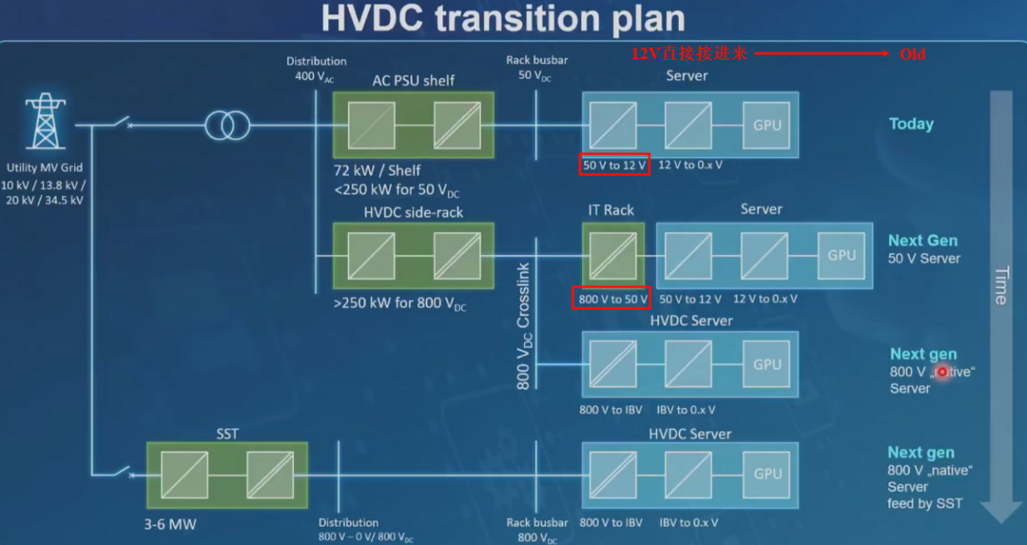

三、关键组件与核心技术
1. 不间断供电（UPS）
功能：电网中断时保障AI训练不中断，全冗余设计。
效率：在线模式97.5%，ECO模式99%，支持最多8台并联扩容。
特性：电网交互能力，先进电源漫游功能。
2. 功率转换模块（Power Shelf）
AC/DC：AC输入230V/400V，DC输出50V，效率98%+，支持GPU动态负载响应。
DC-DC：50V→12V PDB模块：并行支持1.6~2kW，可扩容至10kW。
单级转换模块（TVR）：50V直接转换至0.8V/1.8V，效率比传统两级提升3%（达97%），动态响应优，故障隔离能力强。
3. 峰值调节组件（PCS电容架）
核心作用：平抑GPU脉冲负载（EDPC+EDPP模式，40~50ms），减少AC侧电流波动，提升系统可靠性。
超级电容（EDLC）为核心，ESR低、循环寿命长（1900万次）、能量保持时间1~2s，适配高频脉冲负载。
对比优势：相较于锂电池（能量密度高但循环寿命短），更适合峰值削峰填谷；相较于锂电容，内阻更低、持续电流更大。
4. 临时解决方案：侧电源架（Side Power Rack）
传统AI机架3/4空间被服务器占用，无额外空间放置Power Shelf、BBU、PCS。
方案设计：
独立侧电源架集成AC PDU、Power Shelf、PCS、BBU，支持4路50A三相AC输出，总传输功率达900kW。
5. 固态变压器（SST）
直接将中压电网（10kV~34.5kV AC）转换为800V DC，替代传统降压变压器+整流器。

四、核心挑战与解决方案
1. 当前架构挑战
a电气挑战：高GPU动态导致功率因数下降、谐波（THD）超标、AC闪烁、三相不平衡。
b空间挑战：GW级数据中心需更多Power Shelf、PCS，传统机架空间不足。
c损耗挑战：AC分布式架构转换环节多，传输损耗大。
2. 解决方案
短期(a/b)：侧电源架扩容空间(b)，PCS抑制电流波动(a)，UPS保障供电冗余。
长期(c)：HVDC架构减少转换环节，SST提升效率，800V母线降低传输损耗，适配可再生能源。

2024真题：反激in out拓扑（他们说这个年年考）
我听不懂，也没找到哪里讲过，弱智吗这不是
2024真题：电网侧储能技术_储能集成架构对比，四种画三种，从簇间均流、成本简单分析优劣
我听不懂，也没找到哪里讲过，弱智吗这不是

